Дитяче ігрове обладнання:

Игровий комплекс "Малюк" InterAtletika Т801
24 000 грн.

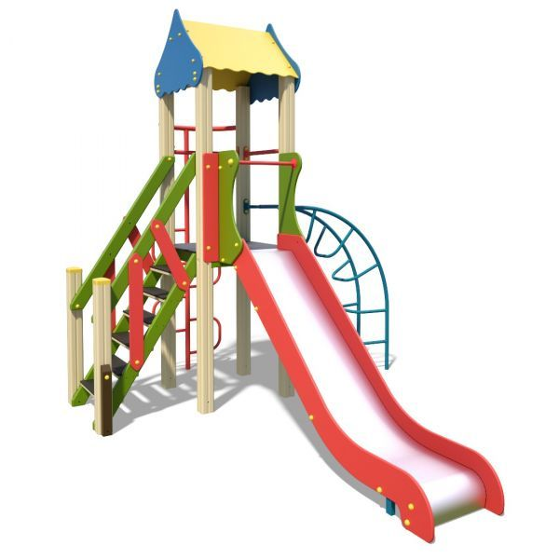

Карусель InterAtletika ТЕ211
9 700 грн.
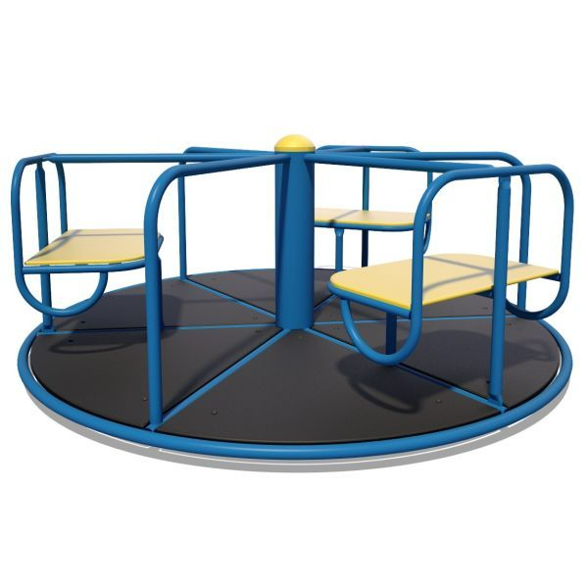

Гойдалки одинарні на металевих стійках InterAtletika Т401
5 200 грн.

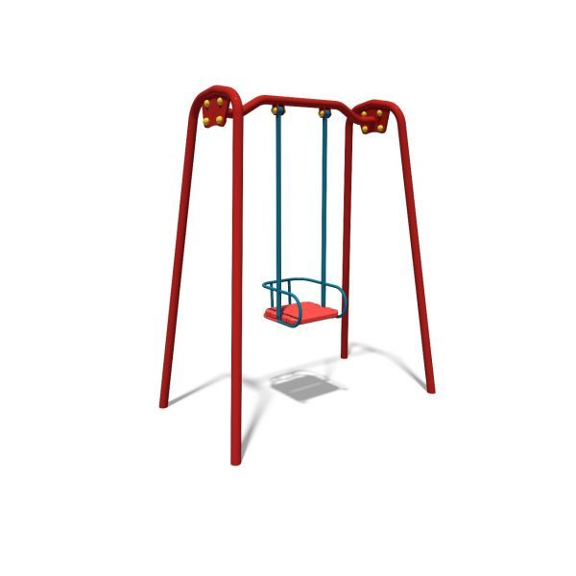

Гойдалка – балансир InterAtletika ТЕ201
4 500 грн.
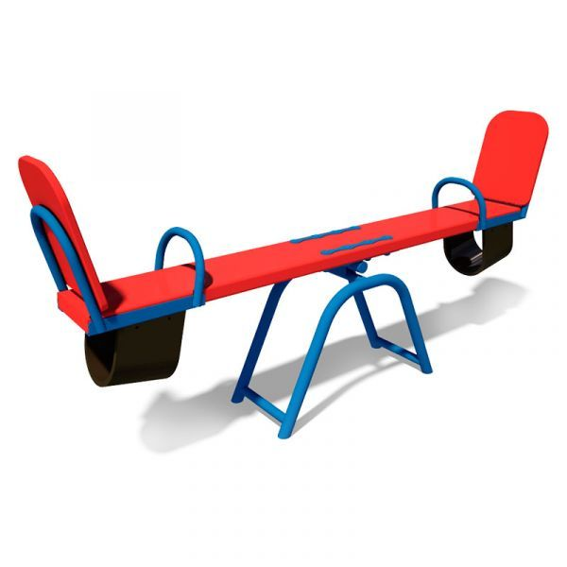

Пісочниця середня InterAtletika ТЕ302
5 000 грн.
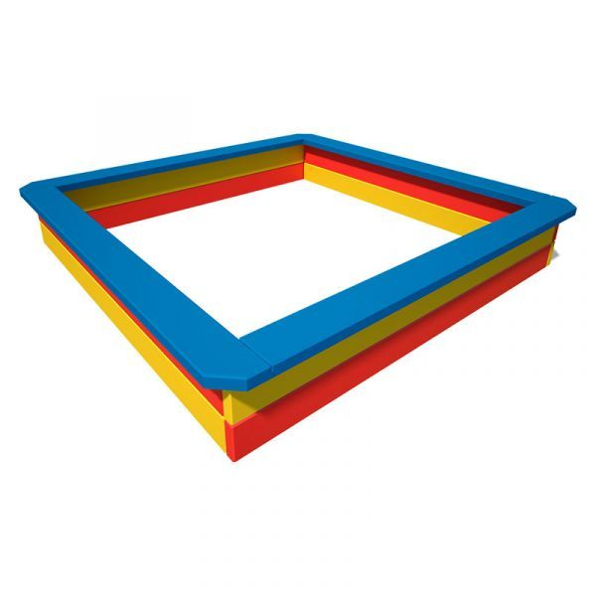
Вуличні тренажери:

Турнік подвійний - металевий InterAtletika S710.1
4 700 грн.
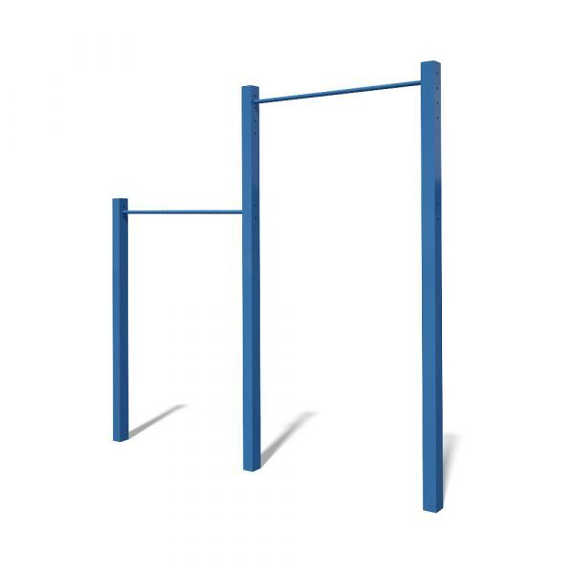

Тренажер преса анатомічний InterAtletika SL 106
4 700 грн.
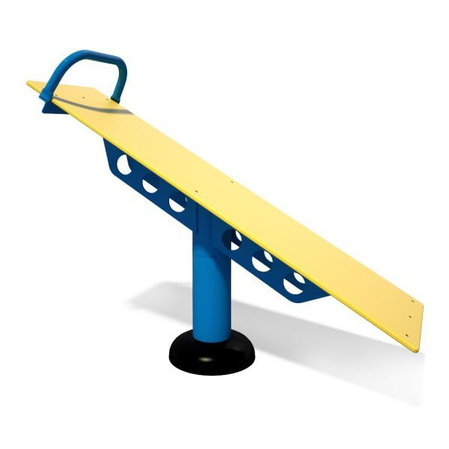

Хос Райдер InterAtletika SL 110
4 700 грн.
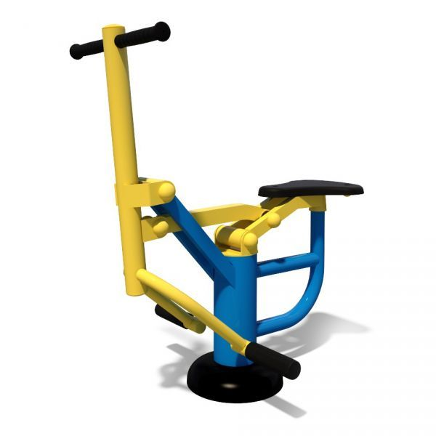

Гребний тренажер InterAtletika SL 135
5 400 грн.
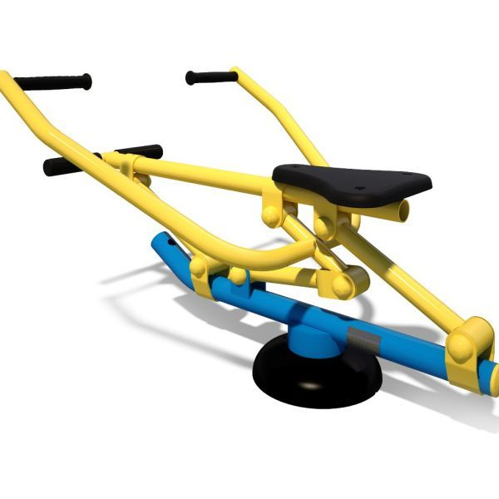

Орбитрек InterAtletika SL 116
7 600 грн.
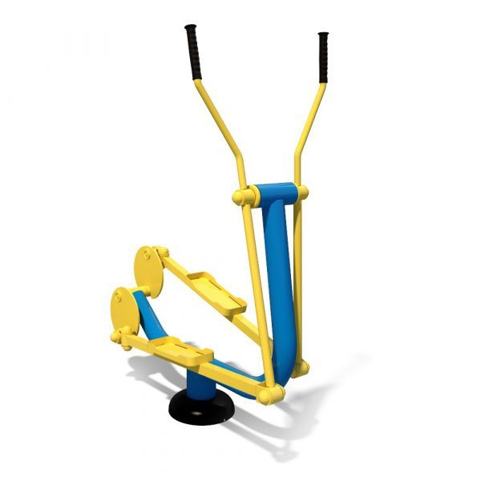

Маятник InterAtletika SL 204
4 400 грн.
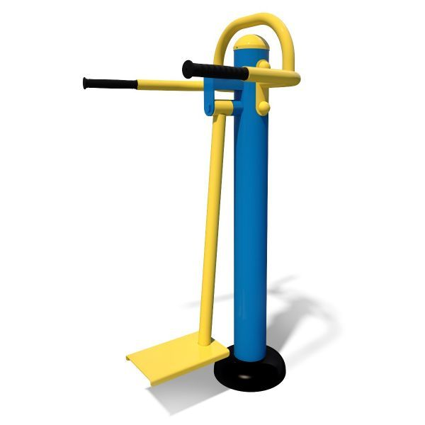

Велотренажер InterAtletika SL 139
5 000 грн.
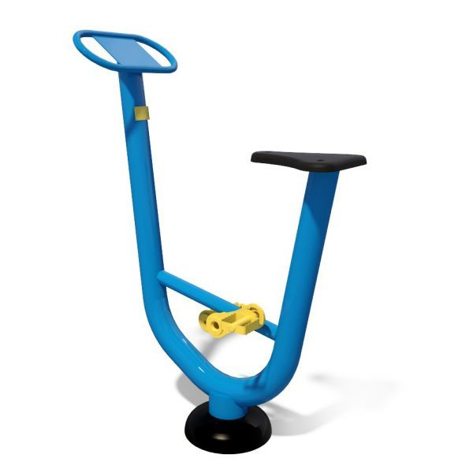
Садово – паркове обладнання

Лавка InterAtletika S708.1
3 000 грн.
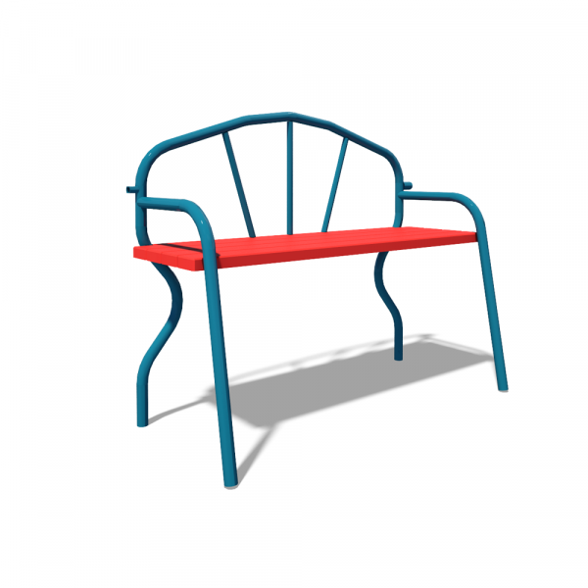

Секція огорожі InterAtletika S707.1
1 100 грн.
В КОШИК

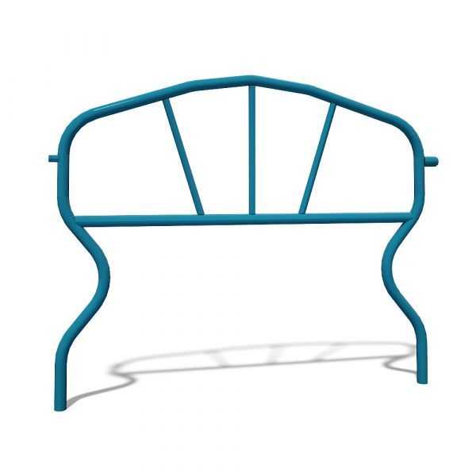

Урна InterAtletika S742

990 грн.
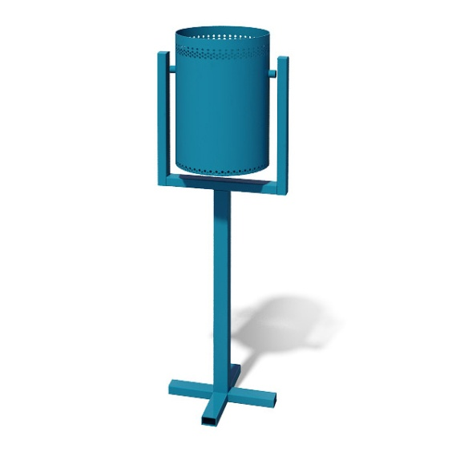

Спортивне покриття

Штучна трава Levada
230 грн.
В КОШИК
